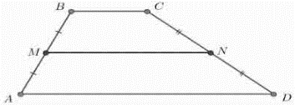
Задание 11. (82)
Найдите среднюю линию трапеции, если её основания равны 30 и 16.

